Gestaltlovene
Gestaltlovene er forsøg på at forklare hvordan mennesker sanser og opfatter omgivelser.
Brug af gestaltlove i webdesign skaber overblik for brugeren. De enkelte gestaltlove hjælper med at organisere informationer, så brugeren lettere kan overskue indholdet på siden.
Gestaltlovene sørger altså for at design og funktionalitet går hånd i hånd i stedet for at modarbejde hinanden.
De fem vigtige gestaltlove
Loven om nærhed (Proximity). De elementer, der bliver plaseret tæt på hinanden vil blive opfattet som relateret til hinanden.

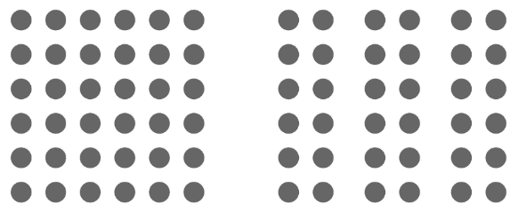
Loven om lighed (Similarity). Elementer, der ser ens ud med fx farver, form eller størrelse vil blive opfattet som relateret til hinanden.



Loven om kontinuitet (continuity). Elementer, der plaseret på en måde, så de danner linjer eller kurve vil blive opfattet som relateret til hinanden.

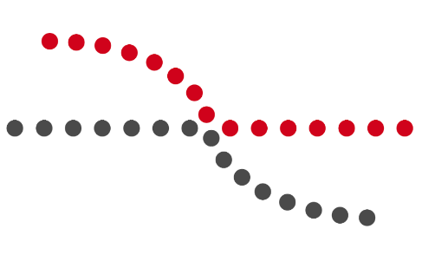

Loven om lukkethed (common region). Elementer, der er lukket ind i samme indramning, vil blive opfattet som relateret til hinanden.

Loven om figurdannelse (Closure). Elementer, der er separate kan opfattes som en samlede figur, selvom figuren er ikke til stede.


